Кандидаты в депутаты Собрания депутатов Горняцкого сельского поселения
Трехмандатный избирательный округ №1

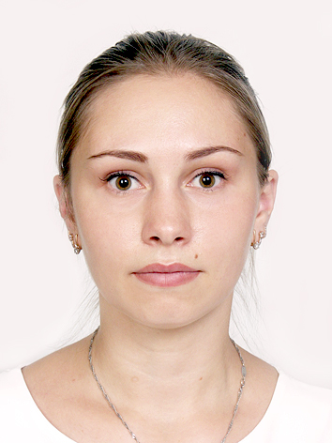 | Тер-Акопова Кристина Вадимовна, дата рождения -22 ноября 1994 года; образование среднее профессиональное, ГБОУСП Ростовской области «Белокалитвинский политехнический техникум», 2014; место жительства - Ростовская область, Белокалитвинский район, п. Горняцкий; Муниципальное автономное учреждение «Многофункциональный центр предоставления государственных и муниципальных услуг» Белокалитвинского района, специалист; выдвинут: Партия СПРАВЕДЛИВАЯ РОССИЯ - ЗА ПРАВДУ.
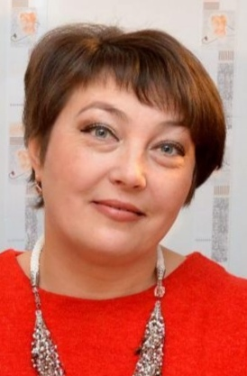 | Тютюнникова Наталия Григорьевна, дата рождения – 17 января 1972 года; образование среднее профессиональное, ГОУСПО Ростовской области «Ростовский колледж культуры», 2008г.; место жительства - Ростовская область, Белокалитвинский район, п. Горняцкий; Муниципальное бюджетное учреждение культуры Горняцкого сельского поселения «Горняцкая клубная система»; художественный руководитель Дома культуры «Артем»; депутат Собрания депутатов Горняцкого сельского поселения, работает на непостоянной основе; выдвинут: Всероссийская политическая партия "ЕДИНАЯ РОССИЯ"; член Всероссийской политической партии "ЕДИНАЯ РОССИЯ".
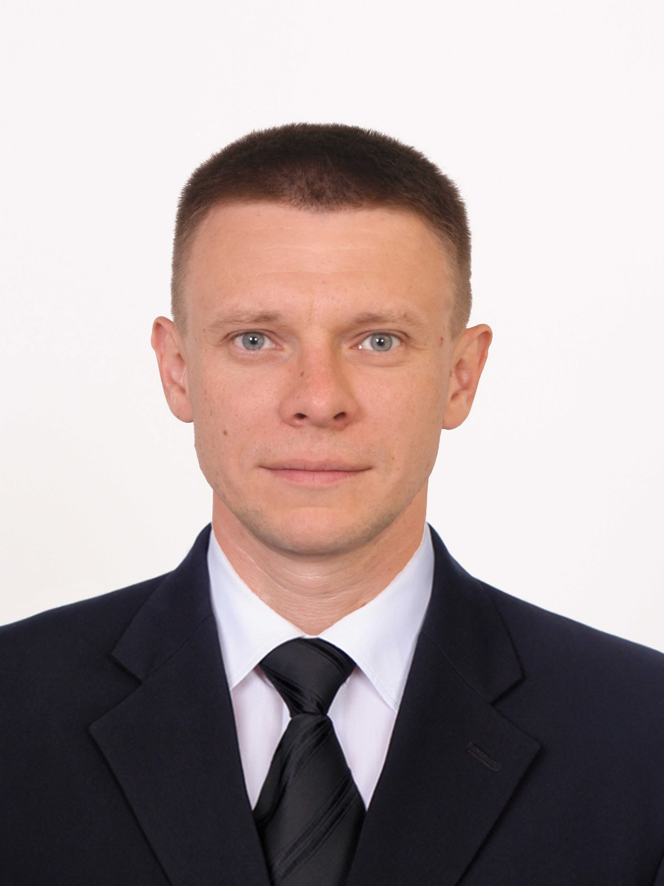 | Шинкарев Сергей Владимирович, дата рождения – 03 сентября 1984 года; образование высшее, ГОУВПО «Южно-Российский государственный университет экономики и сервиса», 2007г.; место жительства - Ростовская область, Белокалитвинский район, г. Белая Калитва; индивидуальный предприниматель; выдвинут: Всероссийская политическая партия "ЕДИНАЯ РОССИЯ".

